

QUALIDADE DE SOFTWARE

Marcos Bello

Análise de Qualidade

Cascavel, 15 agosto 2026

RESUMO
A seguir no presente projeto apresenta a aplicação de práticas de qualidade de software em um projeto acadêmico voltado ao desenvolvimento de um sistema de e‑commerce para livros. O objetivo é validar funcionalidades críticas por meio de histórias de usuário refinadas, critérios de aceitação e casos de teste estruturados em formato BDD (Behavior Driven Development). Foram abordados cenários como adicionar itens ao carrinho, login na plataforma e uso de cupons de desconto, utilizando técnicas de teste como partição de equivalência, valor limite e tabela de decisão. Além dos testes manuais, o projeto contempla automação de interface com Cypress e automação de API, garantindo maior cobertura e eficiência na validação.
A integração contínua foi implementada com github actions, permitindo execução automatizada dos testes em pipeline. Também foram realizados testes de performance com apache JMeter, simulando múltiplos usuários e avaliando a robustez do fluxo de login. O trabalho reforça a importância da atuação do quality assurance (QA) em equipes ágeis, assegurando confiabilidade, escalabilidade e qualidade do sistema. Como resultado, além de atender às exigências acadêmicas, o projeto constitui um portfólio prático que pode ser aplicado em ambientes profissionais, demonstrando competências essenciais para o mercado de tecnologia.

SUMÁRIO
1. RESUMO 2
2. SUMÁRIO 3
3. INTRODUÇÃO 4
4. O PROJETO 5
4.1 Estratégia de teste 6
4.2.1 História de usuário 1: [US-0001] – Adicionar item ao carrinho 6
4.2.2 História de usuário 2: [US-0002] – Login na plataforma 7
4.2.3 História de usuário 3: [US-0003] – API de usuarios 8
4.3 Casos de testes 9
4.3.1 História de usuário 1: 9
4.3.2 História de usuário 2: 11
4.3.3 História de usuário 3: 12
4.4 Repositório no Github 13
4.5 Testes automatizados 13
4.6 Integração contínua 14
4.7 Testes de performance 15
5. CONCLUSÃO 16
6. REFERÊNCIAS BIBLIOGRÁFICAS 17

INTRODUÇÃO
O projeto conclusão tem como objetivo aplicar práticas de qualidade de software em um ambiente simulado de desenvolvimento ágil. O projeto contempla histórias de usuário refinadas, critérios de aceitação, casos de teste e automação, seguindo o fluxo completo de atuação de um Analista de qualidade (QA).
A proposta é validar funcionalidades essenciais, como cadastro de clientes, login na plataforma, utilizando técnicas de teste como partição de equivalência, valor limite e tabela de decisão. Além disso, o projeto inclui automação de testes de interface e API, integração contínua com github actions e testes de performance com JMeter. Dessa forma, busca-se garantir confiabilidade, eficiência e escalabilidade do sistema, ao mesmo tempo em que se constrói um portfólio prático para uso profissional.

O PROJETO
O desenvolvimento do projeto foi estruturado como se integrasse um time ágil, com foco na atuação prática de um analista de qualidade. As histórias de usuário previamente refinadas serviram como base para definir critérios de aceitação e cenários de teste, permitindo que cada funcionalidade fosse validada de forma sistemática.
O fluxo de analista de qualidade (QA) seguiu etapas claras: planejamento dos testes, elaboração de casos utilizando técnicas como partição de equivalência e valor limite, execução dos cenários e registro dos resultados. Para garantir maior eficiência, foram implementados testes automatizados tanto de interface, com Cypress, quanto de API, assegurando cobertura ampla das funcionalidades críticas.
A integração contínua foi realizada, possibilitando que os testes fossem executados automaticamente em pipeline, reforçando a confiabilidade do processo. Além disso, testes de performance avaliaram o comportamento do sistema sob carga, especialmente no fluxo de login.
Esse conjunto de práticas demonstra não apenas a aplicação de conceitos de qualidade de software, mas também a capacidade de estruturar um projeto completo, documentado e alinhado às boas práticas de mercado.

Estratégia de teste
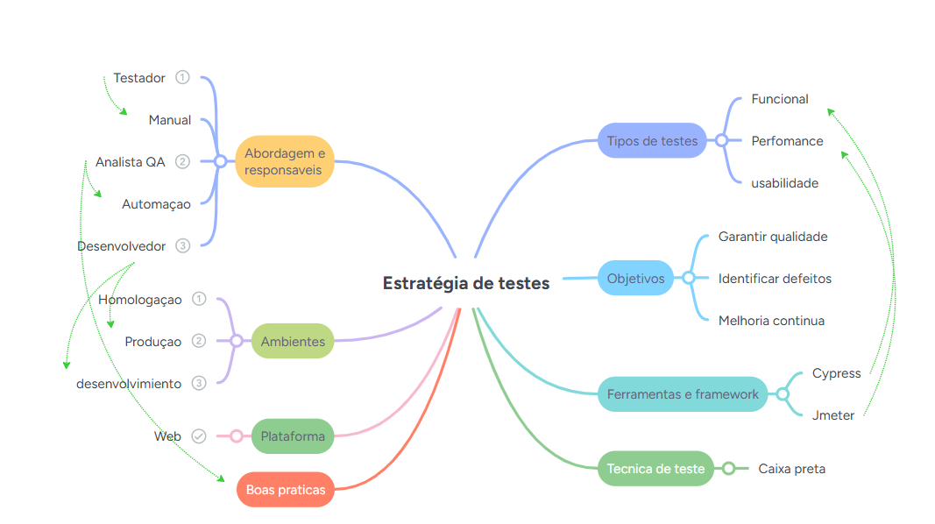
Imagem 1: Mapa mental – Estratégia de teste

Critérios de aceitação
- [US-0001] – Adicionar item ao carrinho.

- [US-0002] – Login na plataforma.

- [US-0003] – API de usuários.

Como cliente do hub de leitura
Quero adicionar livros
Para efetuar a compra

História de usuário 1: [US-0001] – Adicionar item ao carrinho
Critérios de aceitação:
Cenário 1: <selecionar livro >
Dado <O cliente seleciona o livro>
E <seleciona a quantidade>
Quando <clica no botão carrinho >
Então <deve aparecer uma mensagem de sucesso “livro adicionado corretamente”>
Cenário 2: <selecionar livro fora do estoque>
Dado: <O cliente seleciona o livro>
Quando: <clica na quantidade>
Então: <deve aparecer uma mensagem de alerta “livro não disponível”
Esquema do cenário: <selecionar múltiplos livros>
Quando: o cliente seleciona <Livro>
E: <Quantidade>
Então: deve aparecer uma <mensagem> “livro adicionado corretamente”
Exemplos:
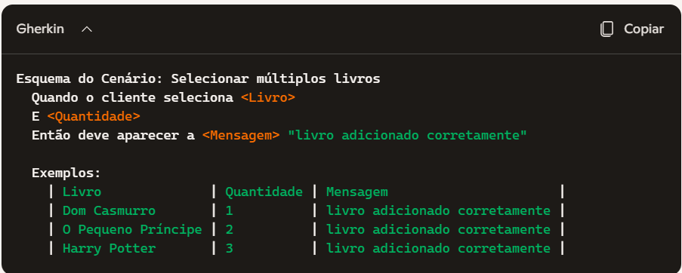

Imagem 2: Gherkin US-001

História de usuário 2: [US-0002] – Login na plataforma
Critérios de aceitação:
Cenário 1: Usuário valido deve ser direcionado para tela dashboard
Dado: < O cliente acesse área de login>
Quando: < O cliente digita “Gabriel@hotmail.com”, 123Gabriel@123>
Então: <deve exibir uma mensagem de Boas-vindas “Benvindo Gabriel”
Cenário 2: Usuário invalido não deve permitir acesso
Dado: < O cliente acesse área de login>
Quando: < O cliente digita “Gabrielojahubleitura.com”, “123Gabriel@123”>
Então: <deve exibir mensagem de alerta “correio ou senha invalido.

Esquema do cenário: Múltiplos usuários inválidos
Quando: O usuário digita <usuário>
E: a <senha>
Então: deve exibir uma <mensagem> “alerta correio ou senha invalido”
Exemplo:
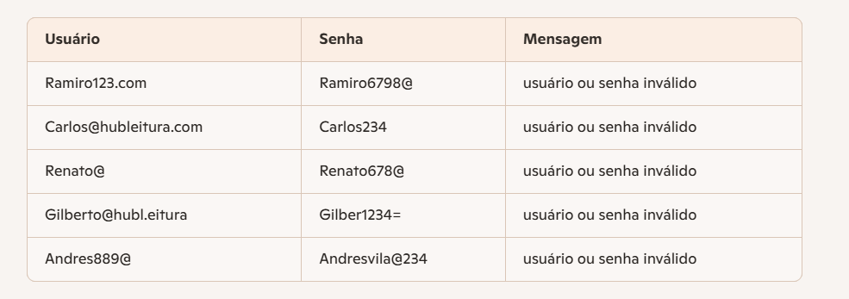

Imagem 3: Gherkin US-002

História de usuário 3: [US-0003] – API de usuarios
Critérios de aceitação:
Cenário 1: Cliente ganha cupom
Dado: <O cliente tenha uma faixa de valor 200R$-600R$ no total da compra >
Quando: <acesse ao pagamento>
Então: < deve exibir um campo “aplicar cupom 10% de desconto”>
Cenário 2: Não permitir cupom
Dado: < O cliente tenha 199 R$ ou menos no valor total da compra>
Quando: < clica no pagamento>
Então: <deve exibir mensagem “compra não elegível para cupom de desconto”
Esquema do cenário: compras ganha cupom 15%
Quando: O cliente seleciona <Livro>
E: <quantidade>
Então: Ao atingir valor total 600R$ deve exibir <campo> “aplicar cupom especial desconto 15%”.
Exemplo:

Casos de testes
A elaboração dos casos de teste foi realizada com o objetivo de validar sistematicamente as regras de negócio definidas nas Histórias de Usuário, cobrindo tanto o fluxo principal (caminho feliz) quanto os fluxos alternativos e cenários negativos. Para garantir a eficácia, cobertura e otimização dos cenários, foram aplicadas técnicas formais de design de testes, tais como Partição de Equivalência, Análise de Valor Limite e Tabela de Decisão.
A seguir, apresentam-se os casos de teste estruturados para cada uma das funcionalidades mapeadas do sistema:

História de usuário US-001:
CT01: Partição de Equivalência – Faixa sem desconto (compras até R$ 199,99)
Regra de negócio 1: Compras com valor total abaixo de R$ 200,00 não recebem cupom de desconto.
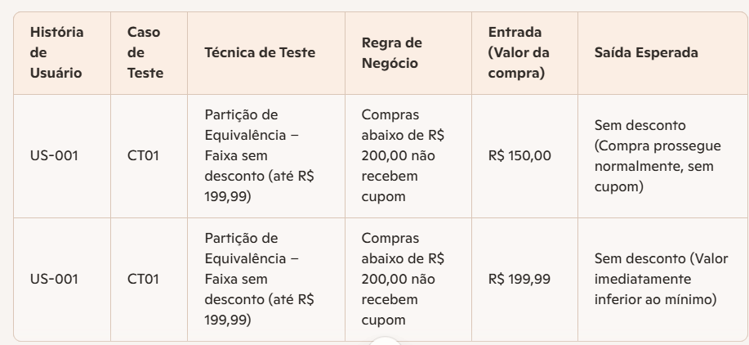
Imagem 5: partição de equivalência US-001

CT02: Partição de Equivalência e Valor Limite – Faixa de 10% de desconto
Regra de negócio 2: Compras com valor total entre R$ 200,00 e R$ 600,00 ganham cupom de 10% de desconto.
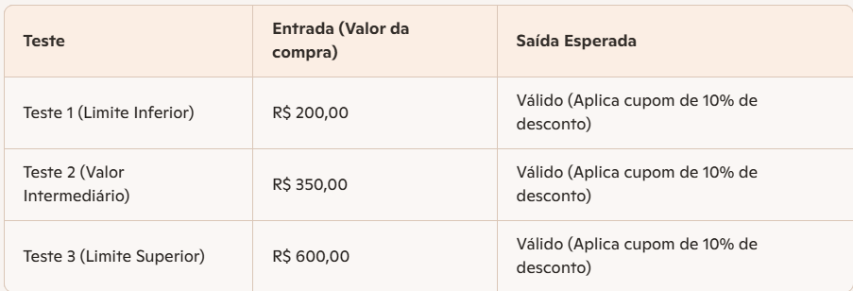
Imagem 6: partição de equivalência US-001

CT03: Valor Limite – Faixa de 15% de desconto
Regra de negócio 3: Compras com valor total acima de R$ 600,00 ganham cupom especial de 15% de desconto.

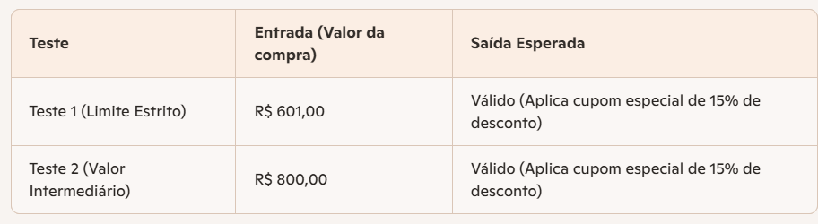
Imagem 7: Valor limite US-001

CT04: Valor Limite – Teto máximo permitido por compra
Regra de negócio 4: As compras não podem ultrapassar o valor limite de R$ 990,00 por transação.
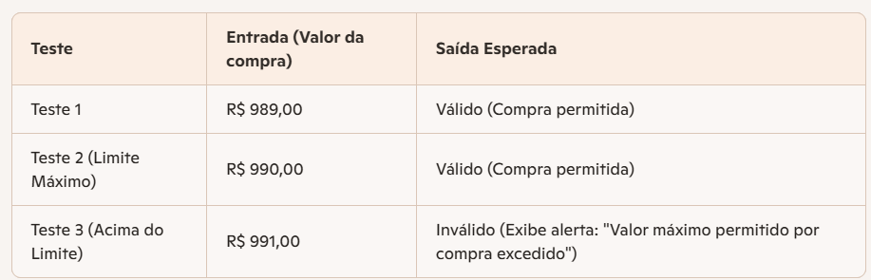
Imagem 8: Valor limite US-001

História de usuário US-002
CT01: Tabela de decisão
Regra de negócio 1: Somente usuários ativos podem fazer login.
CT02:
Regra de negócio 2: Deve exibir uma mensagem de erro caso o usuário erre o login e senha.
Condição 1: Cliente ativo.
Condição 2: Cliente digita errado usuário ou senha.
Ação 1: Permitir login?
Ação 2: Permitir acesso?
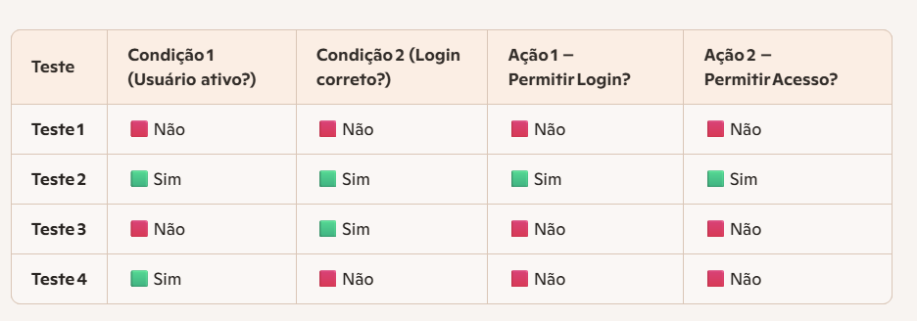
Imagem 9: Tabela de decisão US-002

Teste 1: Usuário ativo, mas erra login → não permite login nem acesso.
Teste 2: Usuário ativo, login correto → permite login e acesso.
Teste 3: Usuário inativo, mesmo com login correto → não permite login nem acesso.
Teste 4: Usuário inativo e login errado → bloqueia tudo.
- CT03:
Regra de negócio 3: Sem o usuário errar por 3 vezes a senha, deve travar por 15 minutos o login
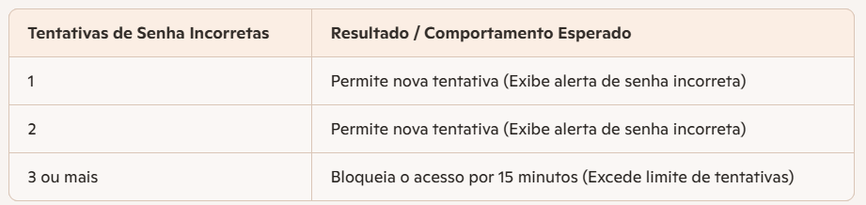
Imagem 10: partição de equivalência US-002

4.3.3 História de usuário US-003
CT01:
Regra de negócio 1: Deve cadastrar os usuários com os campos obrigatório (nome, Email, senha, confirmação de senha).
Condição 1: Cadastro cliente preenchendo campos obrigatórios.
CT02:
Regra de negócio 2: Email não pode ser repetido.
Condição 2: Cadastrar cliente com Email repetido.
Ação 1: Permitir cadastrar cliente?
Ação 2: Permitir usar Email?
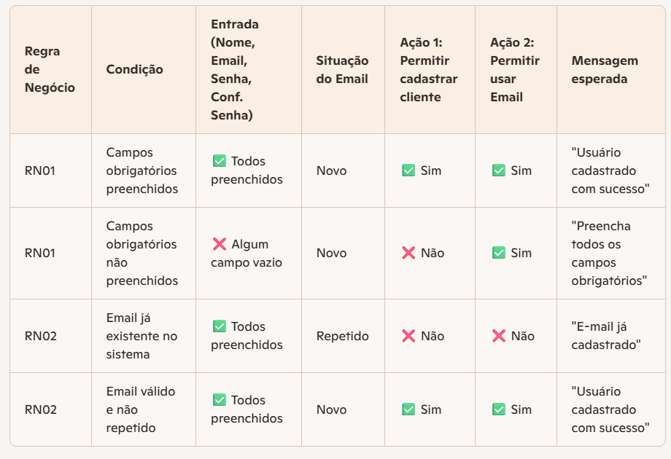
Imagem 11: tabela de decisão

Repositório no Github
Na plataforma do GitHub, o projeto foi dividido em duas pastas: uma para automação de testes de interface do usuário e outra para testes de API de usuários. Em ambas, incluem-se testes de cadastro, login, com seus respectivos cenários negativos correspondentes.

Link dos repositórios:

- github.com/Marcoscursoebac2025/ProjetoMestrefinal2-API
- https://github.com/Marcoscursoebac2025/ProjetoMestreFinal

Testes automatizados
    - Automação de UI
Foram estabelecidos os seguintes testes para verificar o funcionamento correto dos botões para a compra de livros:
- Funcionalidade adicionar item.
- Deve clicar no primeiro botão adicionar a cesta.
- Deve clicar no terceiro botão adicionar a cesta.
- Deve clicar no último botão adicionar a cesta
- Deve clicar em todos os botões adicionar a cesta

    - Automação de API

Quanto aos testes de API, foram estabelecidos os testes de gestão respectivos para os usuários do sistema tendo em conta os seguintes cenários:
- Método GET Teste-api gestão de usuário

- Deve listar usuários com sucesso.
- Deve validar propriedades de usuário (id, name e Email).
- Deve cadastrar usuário com sucesso.
- Não deve permitir cadastrar usuário com Email invalido.

Integração contínua
Para garantir a execução automatizada e contínua dos testes a cada nova alteração no código, foi implementado um fluxo de integração contínua (CI) utilizando o GitHub Actions.

A pipeline foi configurada por meio de um arquivo de workflow em YAML localizado no repositório do projeto (.github/workflows/), automatizando a execução dos testes de interface (UI) com Cypress e de API. Dessa forma, a cada push ou pull request realizado na branch principal (main), os testes são disparados automaticamente em um ambiente isolado, fornecendo feedback rápido sobre a estabilidade do sistema e assegurando a qualidade contínua das entregas.

O histórico de execuções e os relatórios da pipeline podem ser acompanhados diretamente na aba Actions do repositório no GitHub.

Testes de performance
Para avaliar o comportamento, a estabilidade e a robustez do sistema sob carga, foram realizados testes de performance utilizando a ferramenta Apache JMeter. O foco principal da validação foi o fluxo crítico de autenticação e navegação pós-login (História de Usuário [US-0002] – Login na plataforma). O plano de testes foi estruturado contemplando os seguintes parâmetros e configurações: Usuários Virtuais (Threads): 20 usuários simultâneos simulando o acesso à plataforma. Tempo de Aceleração (Ramp-up): 120 segundos, garantindo a inserção gradual dos usuários no sistema para evitar picos artificiais repentinos.
Atraso Inicial (Delay): 5 segundos antes do início das requisições Massa de Dados Dinâmica: Utilização de um conjunto de dados externo via configuração CSV Data Set (usuarioshubleitura2.csv), mapeando dinamicamente os parâmetros de Email e senha para simular diferentes credenciais de acesso. Requisições e Validações (Assertions) :Disparo de requisições POST para a rota de login (/login.html) validando a mensagem de sucesso ("Login realizado com sucesso!"). Requisições GET subsequentes para o painel do usuário (/dashboard.html) com asserção de conteúdo para garantir o carregamento correto da página de boas-vindas ("Olá"). Monitoramento de Recursos: Configuração do coletor PerfMon para acompanhamento de métricas de infraestrutura (CPU, Memória e E/S de Disco) durante a execução da carga. Os resultados obtidos permitiram verificar que o sistema responde de maneira estável dentro dos parâmetros estipulados, assegurando a escalabilidade e a confiabilidade do fluxo de autenticação.

CONCLUSÃO
A realização do projeto permitiu consolidar conhecimentos sobre qualidade de software e práticas de testes em diferentes níveis. A aplicação de critérios de aceitação, automação e integração contínua demonstrou a importância de processos bem definidos para assegurar a robustez das aplicações. As lições aprendidas podem ser aplicadas diretamente no mercado de trabalho, reforçando a relevância da disciplina de QA em equipes ágeis. Assim, o projeto contribui não apenas para a formação acadêmica, mas também para o desenvolvimento de competências práticas que elevam a qualidade e a confiabilidade dos sistemas entregues.

REFERÊNCIAS BIBLIOGRÁFICAS
APACHE SOFTWARE FOUNDATION. Apache JMeter: User's Manual. Versão 5.6.3. Disponível em: <https://jmeter.apache.org/usermanual/index.html>. Acesso em: 15 ago. 2026.
CYPRESS IO. Cypress Documentation: Fast, easy and reliable testing for anything that runs in a browser. Disponível em: <https://docs.cypress.io/>. Acesso em: 15 ago. 2026.
EBAC. Escola Britânica de Artes Criativas & Tecnologia. Curso de Garantia de Qualidade de Software (QA): Módulos de Técnicas de Testes, Automação, Integração Contínua e Performance. São Paulo: EBAC, 2026.
GHERKIN. Cucumber Documentation: Writing Executable Specifications with Gherkin. Disponível em: <https://cucumber.io/docs/gherkin/>. Acesso em: 15 ago. 2026.
GITHUB. GitHub Actions Documentation: Automate your workflow from idea to production. Disponível em: <https://docs.github.com/en/actions>. Acesso em: 15 ago. 2026.

